КАК СОЗДАТЬ РАССЫЛКУ

ШАГ №1: Добавьте домен

Добавьте домен, с которого хотите отправлять письма. Это необходимо для настройки email-аутентификации, чтобы верифицировать отправку писем.
В качестве домена можно указать адрес сайта вашей компании (например, vashsite.ru)

Для добавления домена перейдите в раздел "Настройки" → "Адреса отправителей", зайдите в раздел "Домены" и нажмите на кнопку "Добавить домен"

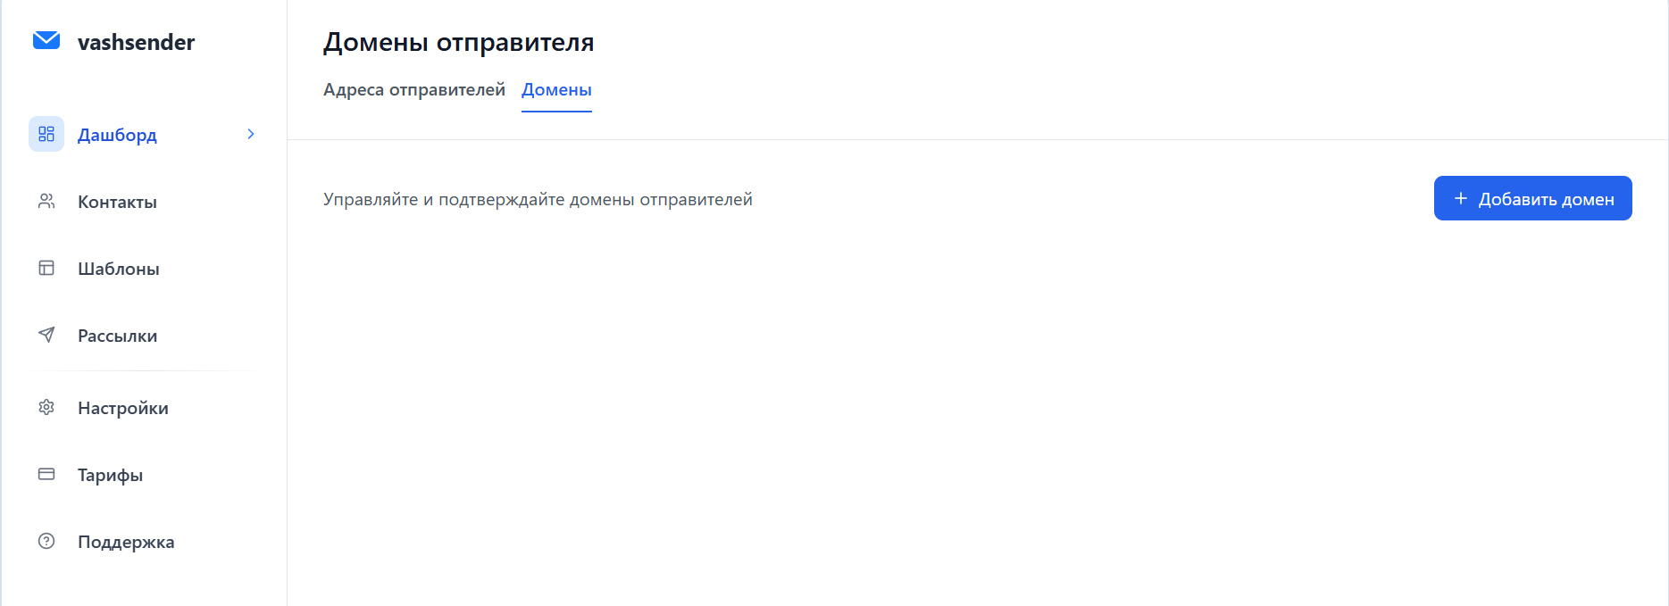

ШАГ №2: Подтвердите домен

Для подтверждения домена нужно на вашем хостинге добавить несколько DNS-записей, чтобы подтвердить, что вы являетесь владельцем домена.

После добавления домена система сгенерирует необходимые DNS-записи

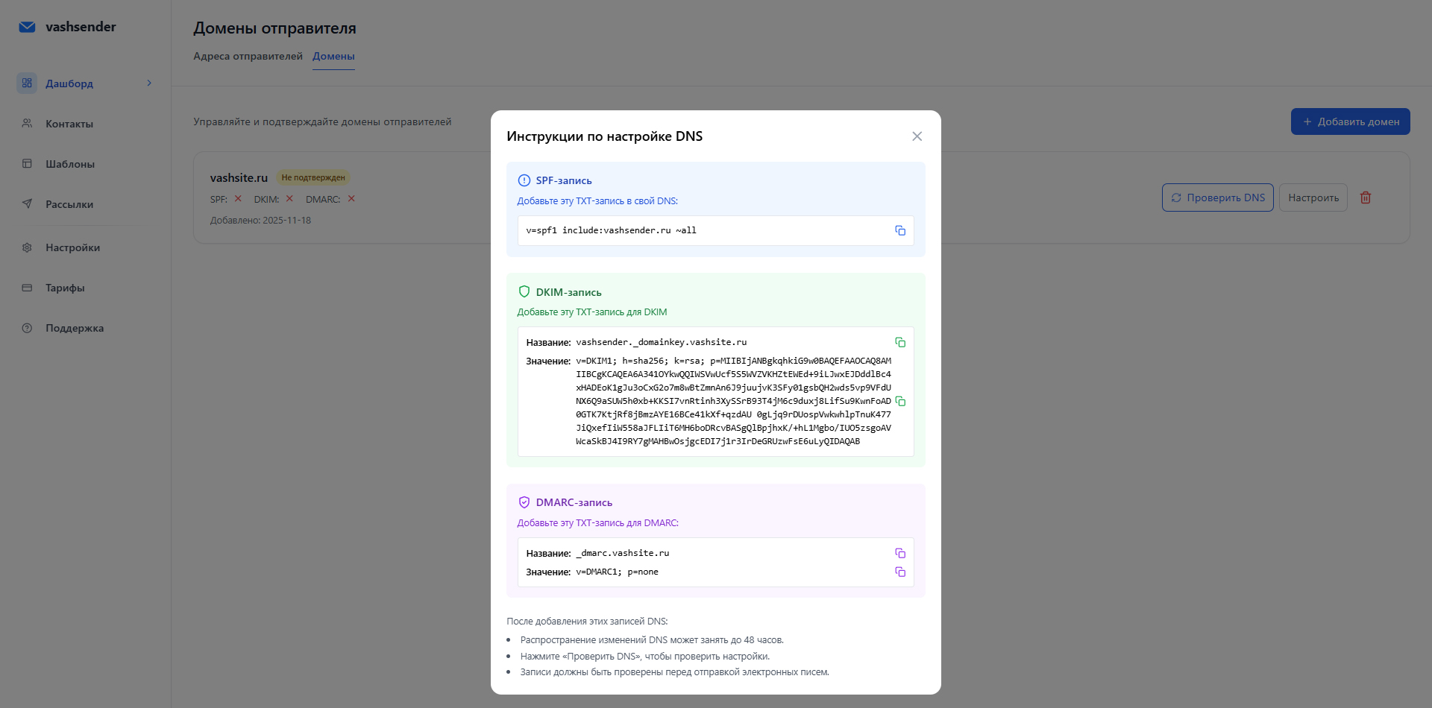

Чтобы добавить эти записи, зайдите в панель управления вашего хостинга. В разделе управления DNS-записями вашего домена добавьте соответствующие TXT-записи.

ШАГ №3: Добавьте адрес отправителя

В качестве адреса отправителя укажите почтовый ящик, созданный на подтверждённом домене (например, news@vashsite.ru)

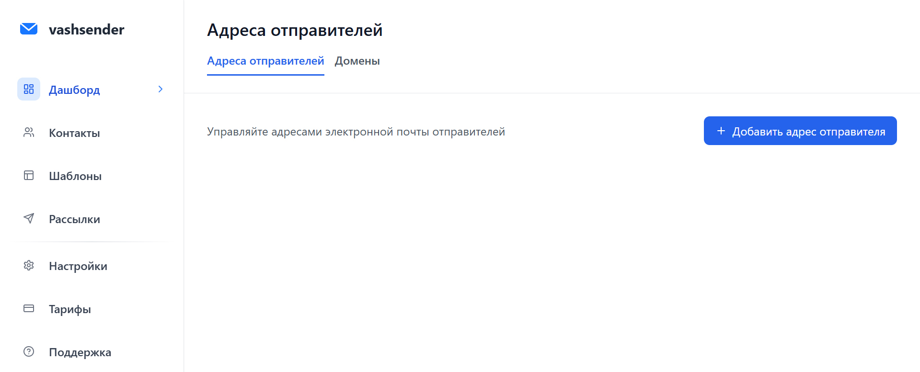

ШАГ №4: Создайте шаблон письма

Для создания шаблонов писем перейдите в раздел "Шаблоны" и создайте шаблон письма.

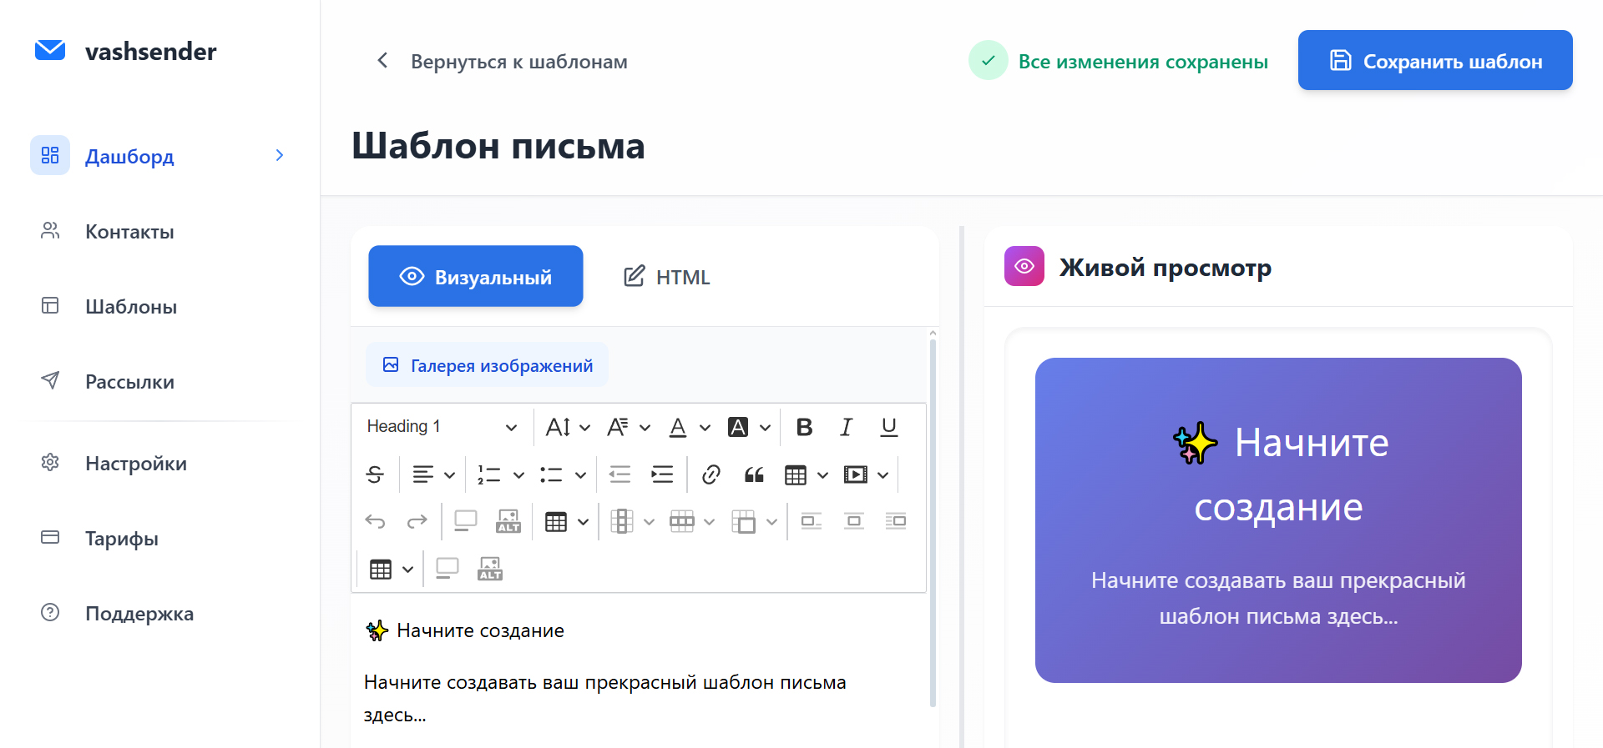

ШАГ №5: Создайте список контактов

Перейдите в раздел "Контакты" и создайте список контактов.

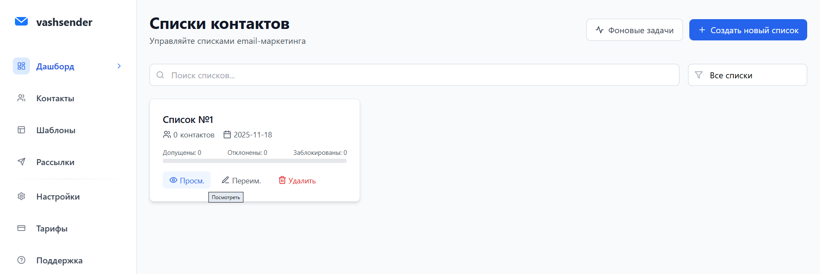

Зайдите в созданный список контактов, чтобы добавить email-адреса получателей.

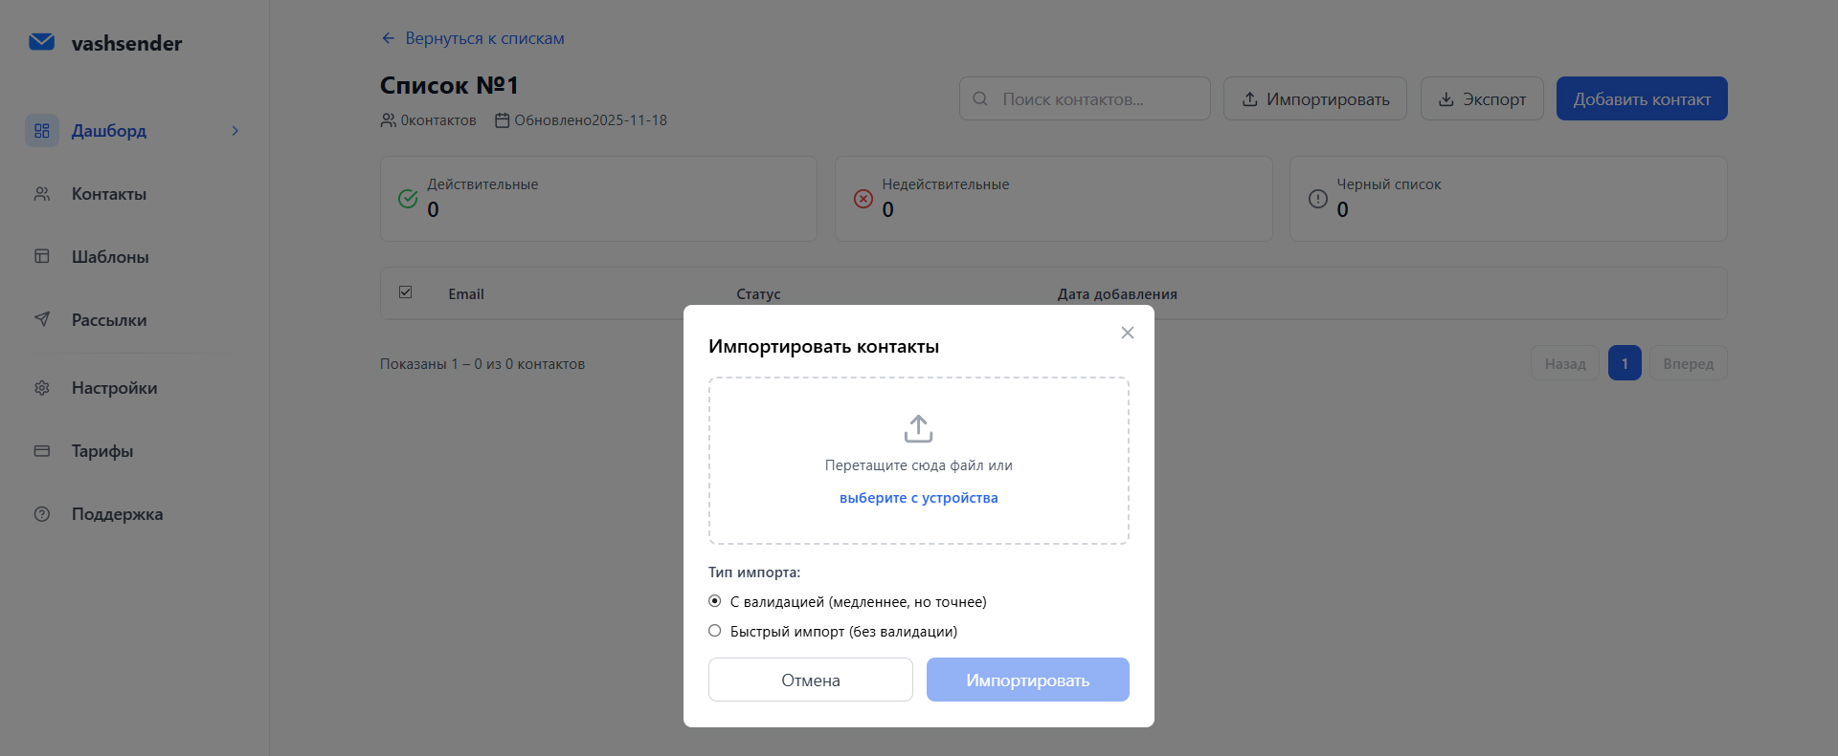

ШАГ №5: Создайте рассылку

Для создания и отправки рассылки перейдите в раздел "Рассылки"

